第三节 人类的居住地——聚落 热点考点聚焦
命题方向
乡村与城市聚落的景观差异及形成、发展的影响因素以读图分析题考查为主。聚落分布特点及与环境的关系一般以选择题考查为主。创新题型根据资料信息分析城市形成地点，及发展保护措施。
【例1】 聚落的形成受自然条件的影响，在一些河流中下游的平原地区，聚落分布比较密集，影响其形成的最主要因素是（ ）。
A．地形 B．气候 C．资源 D．交通
分析：早期的聚落大都选择在地形、气候资源等自然条件优越的地点。在河流中下游的平原地区，地形平坦，土壤肥沃，水源充足，适于耕作，工农业比较发达，所以聚落分布比较密集。
答案：A
【例1】 以下说法正确的是（ ）。
A．人们的集中居住地——乡村和城市统称为聚落
B．原始的氏族形式的居住地被称为聚落
C．欧洲是世界上没有乡村，只有城市的地方
D．亚洲相对落后，所以许多地方保留了较为原始的村落
剖析：此地的考查点是聚落的含义和世界各地乡村聚落的不同景观特征。B项涉及到的内容就是部落，与聚落一字之差，但含义相差甚远。C项世界各地完全以乡村聚落或城市聚落的大洲是没有的，无论是广阔的草原，还是平坦的平原，还是浩翰的林场，各大洲只要有人居村的地方都有从事农、林、牧、工、服务等的不同聚落。D项则是非洲乡村聚落的特征。
答案：A
金钥匙：关于人类文化的知识点以生活为依托具有民族特色、地域特征。
【例2】目前世界上住在城市的人大约有（ ）。
A．世界人口的三分之一 B．世界人口的四分之一
C．世界人口的一半 D．世界人口的四分之三
剖析：由于受社会知识了解不多的局限，学生们凭生活经验知道我们中国生活在城市的人比例小于乡村人口，很易错选A或B。而世界上很多发达国家城市人口比重很高，如英国高达90%，德国85%以上。所以就全世界来看乡村人口和城市人口数量相差不大，各占约一半。
答案：C
创新例题点拨
【例】 我国的东部人口稠密，聚落分布比较密集；而西部内陆人口稀少，聚落分布少。试分析原因。
点拨：考查聚落的形成和发展的主要原因。我国东部平原面积广大，比如东北平原、华北平原、长江中下游平原都分布于东部，地势平坦，土壤肥沃，适于耕作。并且这几个平原均由河流冲积而成，所以水源充足。再加上靠近海洋，夏季降水较多，气候湿润，因此我国东部农业发展早，人口密集，随后工业、交通业、商业也进一步发展起来，交通便利，经济繁荣，成为聚居密集地。
我国西部深居内陆，气候干旱，地形以高原、山地为主，而且有的地方沙漠、戈壁广布，有的地方地势过高，气温较低，不宜发展农业和人类居住，交通也很不方便，所以人口少，聚落少。
答案：我国东部沿海地形以平原、丘陵为主，气候湿润，交通便利，人口密集，聚落多；西部内陆，地形以高原、山地为主，气候干旱，交通不便，人口少，聚落少。
学用方法指导
1．如何分析聚落分布比较稠密或稀少的原因？
主要从三方面来分析：（1）地形方面：地形平坦、土壤肥沃、水源充足的河流中下游冲积平原上，农业发达，人口密集，聚落分布多；反之，地势高峻的高原山区，土地贫瘠，不适合耕作，人口稀少，聚落分布少；在那些终年被冰雪覆盖的高山、高原地区则无聚落。
（2）气候方面：气候温暖湿润的地区，人口稠密，聚落多。
（3）资源方面：林、渔、矿产等资源丰富的地区，便于发展各种工业，人口较多，聚落多；反之，资源贫乏的地区，聚落少。
2．如何理解分析聚落建筑与自然条件的关系？
主要从以下几方面来考虑：
（1）当地的气候：是潮湿还是干燥，是炎热还是寒冷？如我国云南在全年炎热多雨的热带，乡村聚落中常搭建双层木楼或竹楼，楼上层居住人避免潮湿，而且上层风大凉爽。再如在西亚的热带沙漠地区，向天气温非常高，当地的房屋具有厚墙、小窗的特点。厚墙可以减少白天通过墙壁传导进入的太阳热量，小窗可减少白天从沙漠地区吹来的热风。
（2）当地的资源：俗话说“靠山吃山，靠水吃水”，当地的资源直接影响到建筑材料的选择。如我国黄土高原上的房屋多以窑洞为主，因为黄土具有直立性，厚厚的黄土经挖掘整理后成为房屋，冬暖夏凉，干湿宜人。再如，北极圈附近生活着的因纽特人就地取材造成的冰房子，房外冰天雪地，房内却很温暖。


学习效果评估
一、选择题
1．下列属于乡村聚落主要从事工作的有（ ）。
A．纺织工业 B．饮食服务业 C．耕作业 D．邮电业
2．下列属于城市聚落景观的有（ ）。
A．农田 B．牧场 C．池塘 D．高楼
3．目前依然保留了较多原始村落的大洲是（ ）。
A．亚洲 B．欧洲 C．北美洲 D．非洲
4．下列不利于聚落形成的是（ ）。
A．高山、荒漠 B．肥沃的平原 C．丰富的资源 D．便利的交通
5．有关北极地区因纽特人住冰屋的说法，正确的是（ ）。
A．因纽人特别耐寒
B．是为了体现民居特色
C．建造冰屋是因纽特人适应环境的结果
D．因纽特人喜欢标新立意
二、填空题
1．一般来说，先有 聚落，后有 聚落。
2． 洲乡村人口众多，村落中的房屋较密集。
3．聚落形成与发展的有利条件有：地形 ，土壤 ，水源 ，交通 ，自然资源 。
4．目前，在一些河流中下游的平原地区， 生产比较发达，聚落分布比较 。
5．在世界上不同国家和地区，聚落的建筑外貌、建筑材料等因 而异。
三、读图题
1．读下面的景观图，回答下列问题：
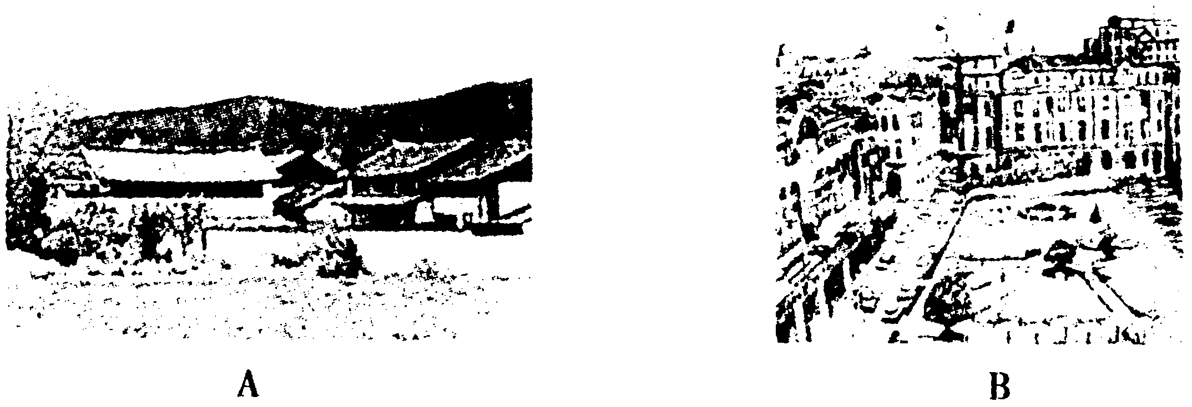
图 4.3-1
（1）A为 聚落，B为 聚落。
（2）观察图中景观，填写下表：
聚落 | 范围 | 建筑物特征 | 道路 | 植被 | 自然景观改变大小
乡村
城市
（3）乡村聚落主要从事 等生产活动，城市聚落主要从事 等工作。
2．聚落的形成受自然条件的影响很大。读下图，回答问题：
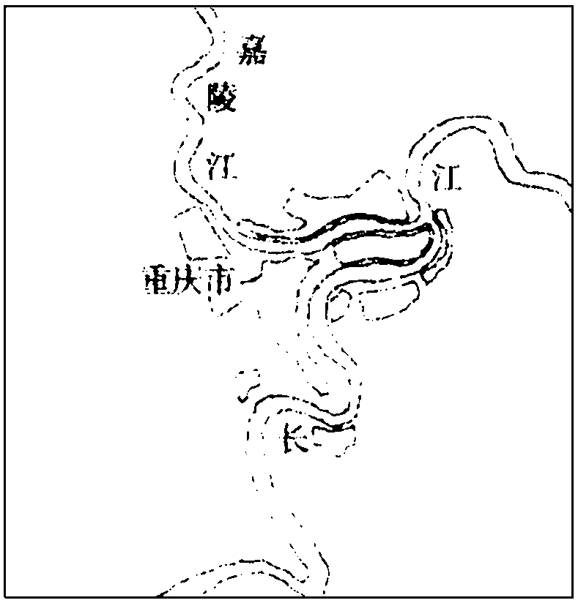
图 4.3-2
（1）重庆市的发展主要是受 因素的影响。
（2）分析重庆市发展的有利条件： 。
（3）根据以上知识，分析下图中的A、B、C三个聚落，最有可能发展成为城市的是
（填字母）。为什么？ 。
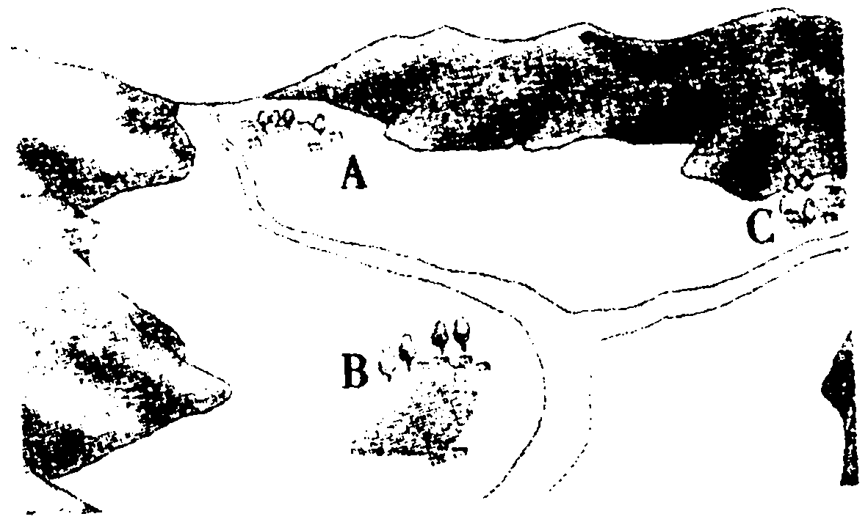
图 4.3-3



参考答案

一、1．C 2．D 3．D 4．A 5．C
二、1．乡村 城市 2．亚 3．平坦 肥沃 充足 便利 丰富 4．工农业 密集 5．环境
三、1．（1）乡村 城市
（2）乡村：大 密度小 高度低 窄 少 农田 果园 小
城市：大 密度大 高度高 宽多 草秤 道旁树 大
（3）耕作 放牧 捕鱼 工业 服务业
2．（1）河流 （2）长江与嘉陵江在这里交汇，水运便利，有大量人流物资在这里聚集、中转。 （3）B 此处位于河流干支流交汇处，交通便利。

